

Date: 19 Feb 2024
Ref: ENER-PE-190224

جناب آقای مهندس سالاری
مدیریت محترم عامل شرکت پتروالکتریک

موضوع : درخواست پیش پرداخت
قرارداد شماره : OFFSITE-60 (Filter and Active Carbon Packages)

با سلام،
احتراماً خواهشمند است نسبت به پرداخت مبلغ550,158 یورو و یا نرخ معادل درهمی براساس نرخ روز سایت Xe.com به صورت نقدی در کشور امارات بابت پیش پرداخت قرار داد شماره OFFSITE-60 دستورات مقتضی را ایفاد فرمایید. همچنین موافقت می شود مبلغ نیم درصد از مبلغ پرداختی معادل مبلغ 793 یورو به عنوان کارمزد پرداخت نقدی از دریافتی این شرکت کسر گردد.
ضمناً دریافت کننده مبلغ به صورت نقدی Muhammad Atif Sheikh Muhammad Saleem با کارت شناسایی ذیل و شماره تلفن 00971507528827 خدمت آن کارفرمای محترم معرفی می گردد.
پیشاپیش از بذل توجهی که در این زمینه بعمل می آورید کمال تشکر را دارد.

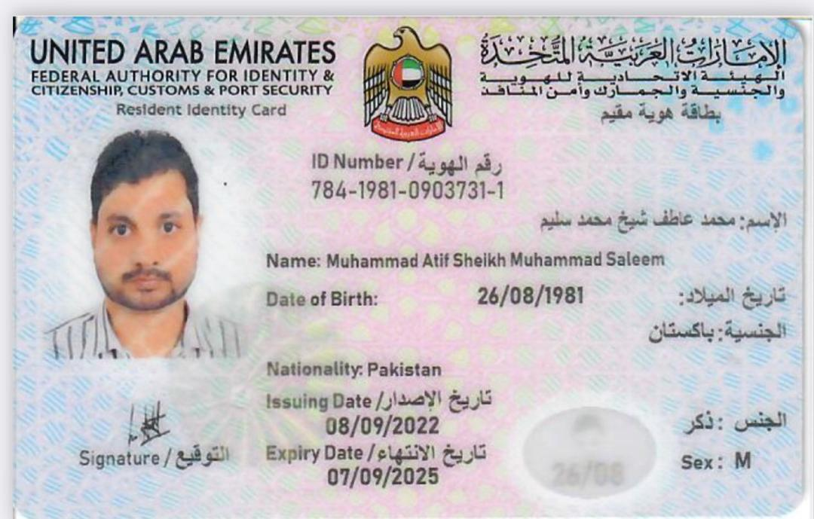

Address : 19 Mayis Mah.Turaboğlu Sk. Hamdiye Yazgin is Merkezi 4/2 Kadiköy -Istanbul Tel : +905350296388 Email : info@ener-teknoloji.com

